Manufacturing Belt – Abstieg und Comeback

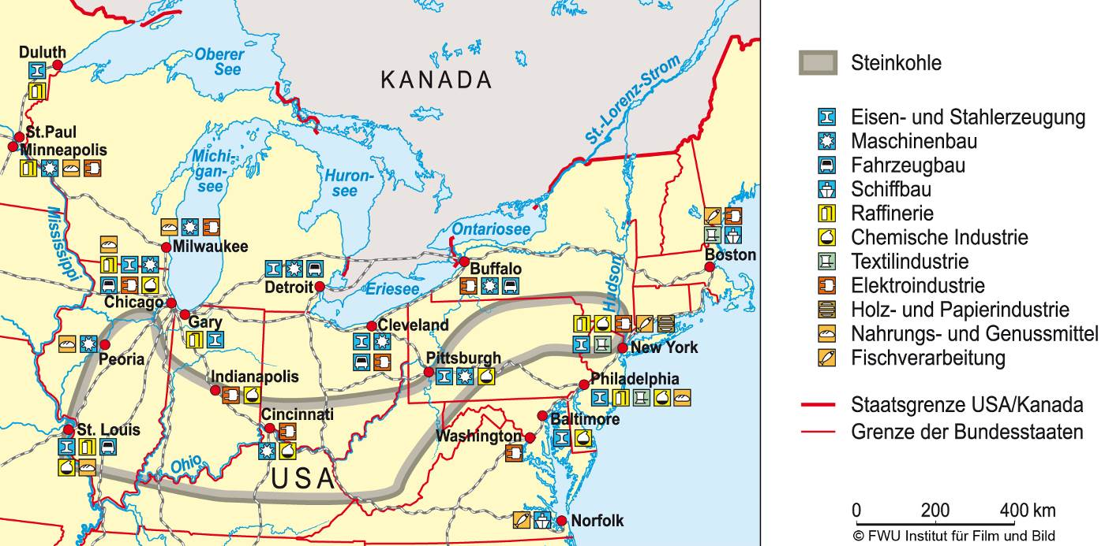
„Der Manufacturing Belt ist der industrielle Kernraum der USA zwischen Boston und Baltimore an der Atlantikküste bis nach Milwaukee, Chicago und St. Louis in der Landesmitte. Er gilt als größter industriell geprägter Wirtschaftsraum der Erde. Um 1890 produzierte der Manufacturing Belt 80 bis 90 Prozent der gesamten Wertschöpfung der USA. In seiner Entwicklung wechselten mehrfach Wachstums- und Innovationswellen mit Phasen der Stagnation und Deindustrialisierung.“
(Quelle: Norbert von der Ruhren: Manufacturing Belt, Fundamente, Stuttgart, 2008, S. 366)
- Der Manufacturing Belt ist keine einheitliche Industriezone, sondern setzt sich aus verschiedenen Standortgruppen mit jeweils eigenem wirtschaftlichen Profil zusammen. Erarbeite mithilfe obiger Karte die wichtigsten Standortgruppen mit ihren wirtschaftlichen Schwerpunkten.

___________________________________________________________________________________

___________________________________________________________________________________

___________________________________________________________________________________

___________________________________________________________________________________

___________________________________________________________________________________

___________________________________________________________________________________

___________________________________________________________________________________

___________________________________________________________________________________

___________________________________________________________________________________
2. Ab den 1960er-Jahren geriet der Manufacturing Belt in eine wirtschaftliche Krise, die symbolhaft durch nachfolgende drei Abbildungen dargestellt wird. Der Manufacturing Belt wurde zum Rust Belt. Trage unter den Abbildungen jeweils eine mögliche Ursache für den Abstieg des dargestellten Wirtschaftszweigs am jeweiligen Standort ein.
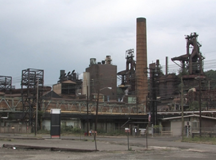

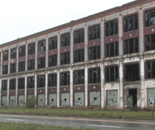

Ehemaliger Elektrofachbetrieb in New York
Geschlossene Automobilfabrik in Detroit
Stillgelegtes Stahlwerk in Pittsburgh
Stillgelegtes Stahlwerk in Pittsburg
___________________________ ____________________________ __________________________

___________________________ ____________________________ __________________________

___________________________ ____________________________ __________________________

___________________________ ____________________________ __________________________

___________________________ ____________________________ __________________________

3. In den letzten Jahren hat der Manufacturing Belt eine kleine Renaissance erlebt. Sein Bedeutungsrückgang wurde zumindest teilweise ausgeglichen. Erläutere unter den nachfolgenden Abbildungen, welcher Wandel stattgefunden hat.

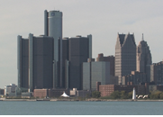
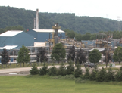

Chemiebetrieb bei Pittsburgh Google-Niederlassung in New York Unternehmenszentrale von GM in Detroit

___________________________ ___________________________ __________________________

___________________________ ___________________________ __________________________

___________________________ ___________________________ __________________________

___________________________ ___________________________ __________________________

___________________________ ___________________________ __________________________

